姓名：曾普新 | 专业：物联网工程 | 班级：20181191 | 学号：2018119157
科目：单片机原理及其应用 |  | 实验日期：2020/11/5
实验题目：按钮及LED亮灭控制
【实验目的】
- 了解STM32按钮的控制
- GPIO的配置
【实验内容】
1.实验设备
◆ 硬件：PC机一台
◆ STM32L系列板子
◆ 软件：XP/win7、8、8.1、10 系统，IAR 8.10 集成开发环境
2.实验内容和要求
实现按钮控制LED的亮灭，点击亮，再次点击熄灭
【实验结果】
1.实验思路：
1.初始化LED及按键时钟
2.配置LED及按键管脚GPIO
3.判断按钮状态
4.翻转电平
2.实验代码（核心）：
void Key_Init(void)
{
RCC_APB2PeriphClockCmd( RCC_APB2Periph_GPIOB|RCC_APB2Periph_GPIOA, ENABLE); //开时钟

GPIO_InitTypeDef GPIO_InitStructure;
GPIO_InitStructure.GPIO_Pin = GPIO_Pin_8 |GPIO_Pin_0;
GPIO_InitStructure.GPIO_Speed = GPIO_Speed_2MHz;
GPIO_InitStructure.GPIO_Mode = GPIO_Mode_IN_FLOATING;
GPIO_Init(GPIOA, &GPIO_InitStructure);

GPIO_InitStructure.GPIO_Pin = GPIO_Pin_10 ;
GPIO_Init(GPIOB, &GPIO_InitStructure);

}
void Led_Init(void)
{
RCC_APB2PeriphClockCmd( RCC_APB2Periph_GPIOB|RCC_APB2Periph_GPIOA, ENABLE); //开时钟

GPIO_InitTypeDef GPIO_InitStructure;
GPIO_InitStructure.GPIO_Pin = GPIO_Pin_11 |GPIO_Pin_14;
GPIO_InitStructure.GPIO_Speed = GPIO_Speed_2MHz;
GPIO_InitStructure.GPIO_Mode = GPIO_Mode_Out_PP;
GPIO_Init(GPIOB, &GPIO_InitStructure);

GPIO_InitStructure.GPIO_Pin = GPIO_Pin_11 ;
GPIO_Init(GPIOA, &GPIO_InitStructure);

}
3.设计
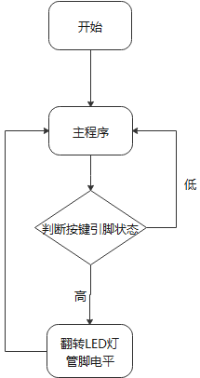
4.运行
（给出运行结果的照片和插入视频的链接）
照片：
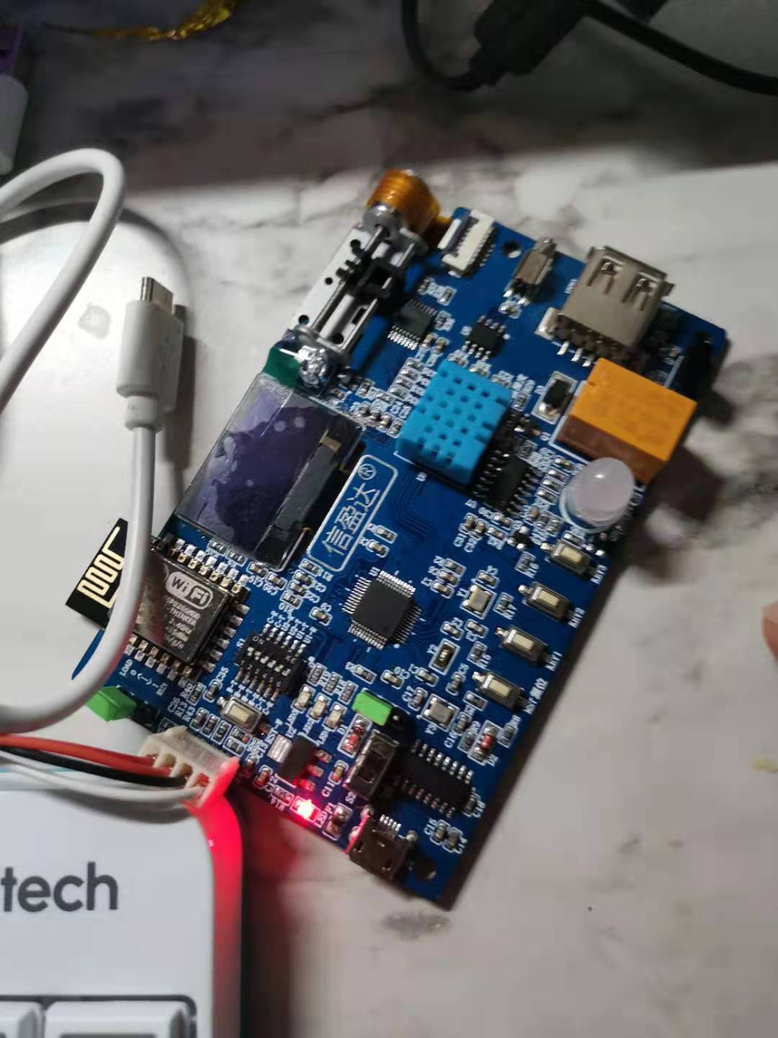
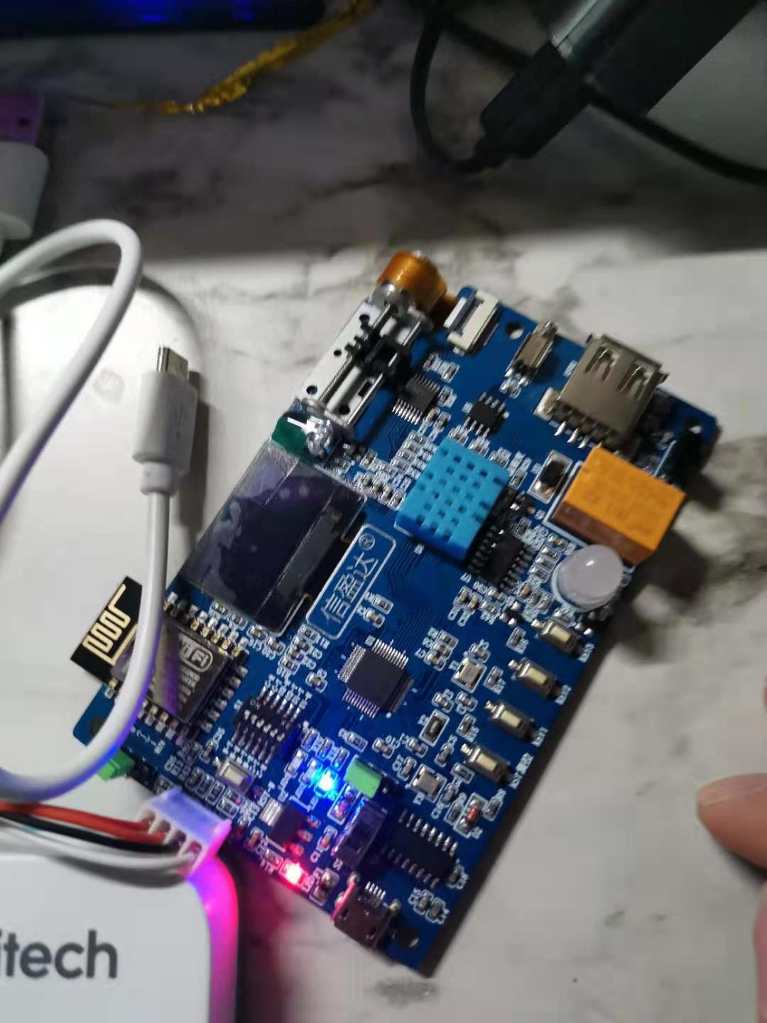
视频链接：
【实验结论】（写结论，心得，和收获）

【教师评语和成绩】

成绩： 指导教师： 日期：

